

Propozice 13.3.2026
Časový program:

16:00 h Registrace dětských závodníků - Končí 10 min před startem závodu. Pavilon T2 – zadní část.
17:00 h Start dětských závodu.
17:00 h Registrace závodníků – 5 km - Končí 10 min před startem závodu. Pavilon T2 – zadní část.
18:00 h Start závodu na 5 km. (Limit 1 h).
18:05 h Vyhlášení vítězů dětských závodů. U zadního vchodu na Výstaviště u pavilonu T1 a T2.
19:00 h Vyhlášení vítězů závodů. U zadního vchodu na Výstaviště u pavilonů T1 a T2.

Rozpis dětských běhů 13.března 2026
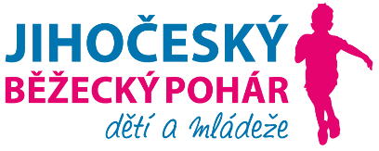
17:00 h Závod Předškoláků 5 let a méně. 2026 - 2021
17:05 h Závod Mladší přípravka 6-7 let. 2020 - 2019
17:10 h Závod Mini přípravka 8-9 let. 2018 - 2017
17:20 h Závod Přípravka 10-11 let. 2016 - 2015
17:30 h Závod Mladší žactvo, Žáci, Dorost.
12-13 let a 14-16 let 2014 – 2010.
18:05 h Vyhlášení vítězů – všech kategorii
Kategorie běhu na 5 km
muži
ženy

Při účasti v kategorii (M a Ž) více jak 30 běžců se kategorie rozšíří na do 39 let a 40 a více.

Sponzoři akce:

Generální partner: Mizuno

Mediální partner:

Hlavní partneři: Groz-Becker Město České Budějovice

Jihočeský kraj ZSD Dynín

Propozice 14.3.2026

Časový program:

7:15 h Registrace závodníků – maraton a 50 km - Končí 10 min před startem závodu. Pavilon T2 – z. část.
8:00 h Start Mizuno maratonu a závodu na 50 km. (Limit 6 h).
8:10 h Registrace závodníků – půlmaratón, štafety - Končí vždy 10 min před startem závodu. Pavilon T2 – zadní část.
9:30 h Start Groz - Beckert - závod na 21,1 km a štafety (limit 3:00 h).
12:00 h Registrace koloběžek. Končí 10 min před startem závodu. Pavilon T2 – z. část.
13:00 h Vyhlášení vítězů všech běžeckých závodů. U zadního vchodu na Výstaviště u pavilonu T1 a T2.
14:00 h Start dětského koloběžkového závodu
15:00 h Start koloběžkového závodu pro dospělé
16:30 h Vyhlášení vítězů všech koloběžkových závodů.

Trať - Výstaviště České Budějovice:
Start bude u pavilonu T1. Klasický maraton 42,195 km – náběh 42 m a 24 okruhů - délka jednoho okruhu je 1756,3 metrů. Půlmaratón 21,100 m – náběh 11m a 12 okruhu a závod na 50 km náběh 824 m a 28 kol. Štafety na 21 km – 6 okruhů a náběh 11 m a 2 člen štafety 6 okruhů..
Povrch je asfaltové cesty. V místě cíle bude časomíra se záznamem počtu uběhnutých okruhů a aktuálním pořadím běžce. Trať bude změřena dle pravidel IAAF, pravidlo 240 – závody na silnici. Občerstvovací stanice bude umístěna na trati v prostoru konce okruhu a každý závodník může využít své vlastní místo pro umístění vlastního občerstvení. Časový limit pro dokončení maratonského závodu je 6 hodin

Plán trasy:
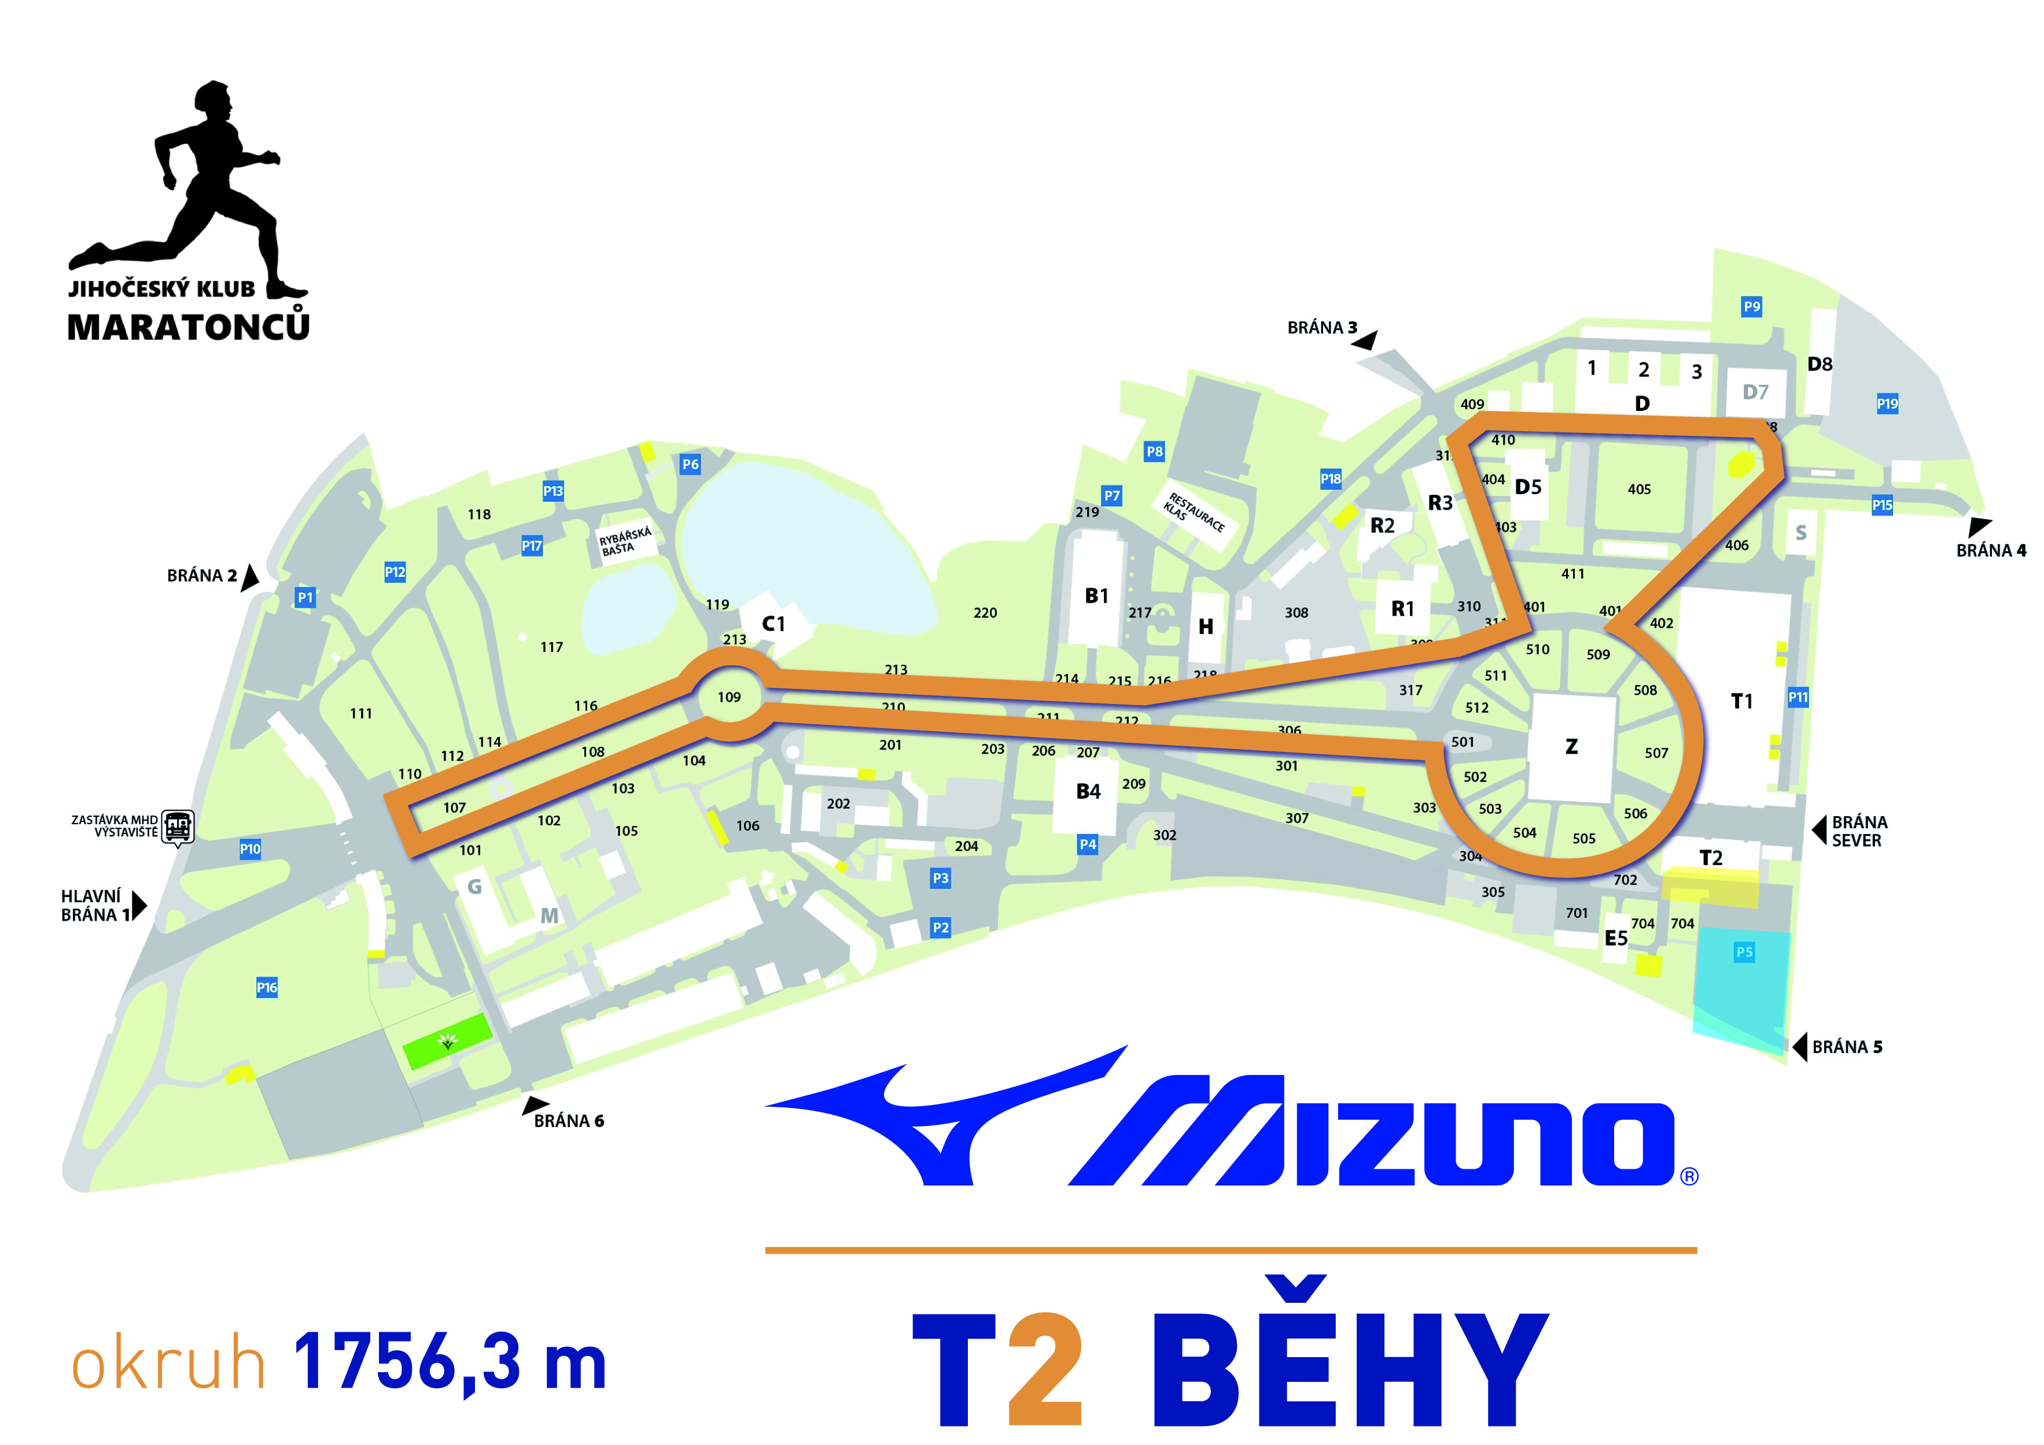

Tento projekt je spolufinancován statutárním městem České Budějovice.

Přihlášky:
Pouze předem, na webu: www.maraton.cz . Kapacita každého závodu (na 50 km, 42 km, 21 km, 5 km, závod dětí a koloběžek je omezena na 250 startovních míst pro jednotlivý závod a proto možnost se přihlásit na místě bude podle naplněné kapacity. Po přihlášení je nutno platbu provést do 7 dnů! Jinak bude registrace stornována.
Startovné:

Do 31.prosince.2025
Pro maraton a 50 km 800 Kč - půlmaratón 450 Kč a dětský běh 50 Kč. Běh na 5 km 200,- Kč a štafety: 21 km – 500 Kč. Koloběžky děti: 50 Kč a Koloběžky dospělí 300 Kč. Platba předem na účet 2702128884/2010 jako variabilní symbol Vám bude vygenerován. Platba pro zahraniční závodníky převodem na účet 50 €. V případě neúčasti se startovné nevrací. Startovné může být přenosné. Startovné je nutné zaplatit do 7 dnů po registraci a registrace končí 11.3. 2026.

Od 1.ledna.2026 do 11.března 2026

Pro maraton a 50 km 900 Kč - půlmaratón 550 Kč a dětský běh 80 Kč. Běh na 5 km 250,- Kč a štafeta 21 km – 600 Kč. Koloběžky děti: 100 Kč a Koloběžky dospělí 400 Kč. Platba předem na účet 2702128884/2010 jako variabilní symbol Vám bude vygenerován. Platba pro zahraniční závodníky převodem na účet nebo na místě 60 €. V případě neúčasti se startovné nevrací. Startovné může být přenosné. Startovné je nutné zaplatit do 7 dnů po registraci a registrace končí 11.3. 2026.

Od 12.března 2026

Vše o 100 Kč více oproti poslední ceně.

V sobotu bude přítomen po doběhu závodu masér. občerstvení, šatny, úschovna a sprchy a WC jsou v pavilonu T2. Kategorie štafety nemají.

Kategorie maraton a půlmaratonu: Půlmaraton mohou běžet atleti od 16 let, maraton a 50 km od 18 let.
muži od 18 let do 29 let ženy od 18 let do 29 let
muži do 39 let ženy do 39 let
muži do 49 let ženy do 49 let
muži do 59 let ženy do 59 let
muži do 69 let ženy nad 60 let
muži nad 70 let

Kategorie koloběžek:
muži
ženy

Při účasti v kategorii (M a Ž) více jak 30 závodníků se kategorie rozšíří na do 39 let a 40 a více.

Rozpis dětských běhů 13.března 2026
14:00 h Závod Předškoláků 6 let a méně.
14:10 h Závod Mladší přípravka 8 -10 let.
14:20 h Závod Mini přípravka 11-14 let.
14:30 h Závod Mini přípravka 15 -17 let.
Ceny:
Věcné ceny od sponzorů dle vyhlašovaných kategorií, trofeje pro vítěze. Každý absolvent maratonu obdrží v cíli na památku medaili. Běžci 21 km, 42 km a 50 km, štafety a dospělých koloběžek dostanou v cíli nápoj a oběd a památeční funkční triko od Mizuna.
Parkování pro závodníky:
V areálu za pavilonem T2 a u obchodního centra – Tesco!!!
WC:
Lze využít sociální zařízení v místě na Výstavišti v pavilonu T2 a u vstupní brány. Vchody budou označeny.
Závodníci se závodu zúčastňují na vlastní riziko a berou na vědomí, že nemohou na pořadateli požadovat náhradu za újmy, které jim mohou účastí v závodě vzniknout!
Mapa výstaviště
Závody se běží v areálu Výstaviště v Č.B. Registrace probíhá v pavilonu T2, který naleznete v pravé části mapy. Pro přístup můžete použít jak hlavní bránu výstaviště (a musíte projít celý areál) nebo je možný vstup bránou u pavilonu T1, která se nachází vedle obchodního centra Tesco.
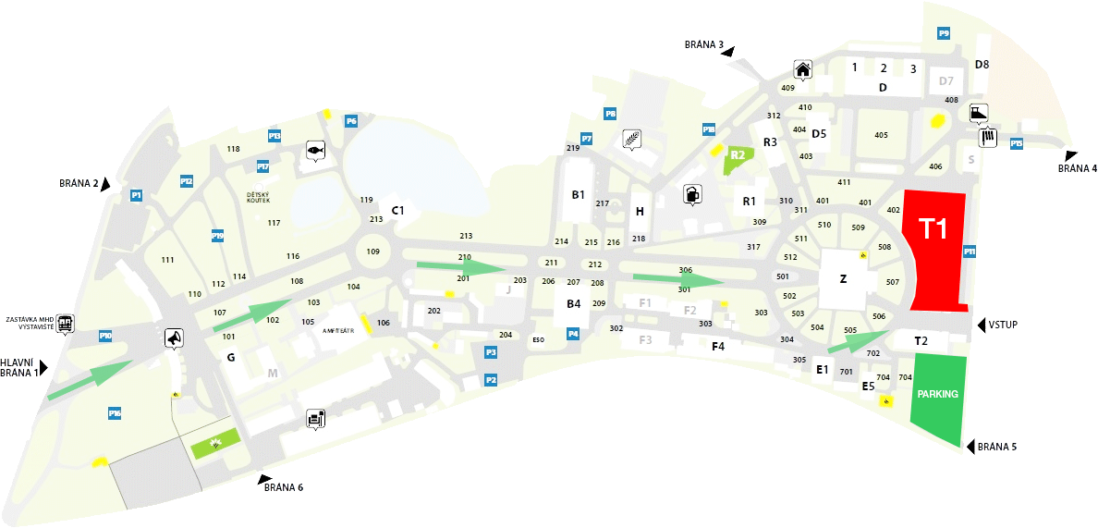



Závod je součástí Jihočeského běžeckého poháru – 2026

